ΤΕΧΝΟΛΟΓΙΚΟ ΕΚΠΑΙΔΕΥΤΙΚΟ ΙΔΡΥΜΑ (Τ.Ε.Ι.) ΣΤΕΡΕΑΣ ΕΛΛΑΔΑΣ
ΣΧΟΛΗ ΤΕΧΝΟΛΟΓΙΚΩΝ ΕΦΑΡΜΟΓΩΝ
ΤΜΗΜΑ ΗΛΕΚΤΡΟΝΙΚΩΝ ΜΗΧΑΝΙΚΩΝ Τ.Ε.

Δρ. ΑΣΗΜΑΚΗΣ ΝΙΚΟΛΑΟΣ

ΛΟΓΙΚΗ ΣΧΕΔΙΑΣΗ
ΑΣΚΗΣΕΙΣ

1. Να μετατρέψετε τον δεκαδικό 16.25 σε δυαδικό.
2. Να μετατρέψετε τον δεκαδικό 18.75 σε δυαδικό και τον δεκαδικό 268 σε δεκαεξαδικό.
3. Να βρεθεί η βάση x εκείνου του αριθμητικού συστήματος, ο αριθμός 37 του οποίου είναι ίσος με τον αριθμό 1F του δεκαεξαδικού συστήματος.
4. Να βρεθεί η βάση x εκείνου του αριθμητικού συστήματος, ο αριθμός 302 του οποίου είναι ίσος με τον αριθμό C2 του δεκαεξαδικού συστήματος.
Ποιός είναι ο ισοδύναμος δεκαδικός αριθμός;
Ποιός είναι ο ισοδύναμος δυαδικός αριθμός;
5. Να εκφράσετε την παρακάτω συνάρτηση Boole τριών μεταβλητών:
F(x,y,z)=xz+x'y'
ως άθροισμα ελάχιστων όρων και ως γινόμενο μέγιστων όρων.
6. Να απλοποιήσετε τη λογική συνάρτηση F(A,B,C,D)=A’CD’+BCD’+AB’C’D’ με συνθήκες αδιαφορίας: d(A,B,C,D)=Σ(0,10) χρησιμοποιώντας χάρτη Karnaugh.
7. Να απλοποιήσετε τη λογική συνάρτηση F(w,x,y,z)=Π(0,1,4,5,8) με συνθήκες αδιαφορίας d(w,x,y,z)=Σ(10,11,12,14,15) χρησιμοποιώντας χάρτη Karnaugh.
8. Να απλοποιήσετε τη λογική συνάρτηση F(A,B,C,D)=Σ(1,7,11,15) με συνθήκες αδιαφορίας d=Σ(3) χρησιμοποιώντας χάρτη Karnaugh.
9. Να απλοποιήσετε τη λογική συνάρτηση F(A,B,C)=A’+A(A+B’)(B+C’) χρησιμοποιώντας χάρτη Karnaugh.
10. Να απλοποιήσετε τη λογική συνάρτηση F(A,B,C,D)=Σ(0,1,2,3,4,5,8,9,12,13,14) χρησιμοποιώντας χάρτη Karnaugh.
11. Να απλοποιήσετε την παρακάτω συνάρτηση Boole τεσσάρων μεταβλητών:
F(w,x,y,z)=Σ(2,11,12,13,14,15)
με τις παρακάτω συνθήκες αδιαφορίας:
d(w,x,y,z)=Σ(3,10)
χρησιμοποιώντας χάρτη Karnaugh.
Να βρεθεί η συνάρτηση F αν w=y.
12. Να υλοποιήσετε τη λογική συνάρτηση F(A,B,C)=Π(0,1,3,5,7) χρησιμοποιώντας μόνο πύλες NOR δύο εισόδων.
13. Να υλοποιήσετε τη λογική συνάρτηση F(A,B,C,D)=AB’D+ABC'D+ABC+A’BC
χρησιμοποιώντας μόνο πύλες NAND δύο εισόδων.
14. Να υλοποιήσετε τη λογική συνάρτηση F(A,B,C,D)=ABD+AB’CD+A'BD+ACD’
χρησιμοποιώντας μόνο πύλες NAND δύο εισόδων.
15. Να υλοποιήσετε τη λογική συνάρτηση F(A,B,C,D)=Σ(0,2,4,6,8,9,10,11,12) χρησιμοποιώντας μόνο πύλες NAND πολλαπλών εισόδων.
16. Να εξηγήσετε αν μπορείτε ή αν δεν μπορείτε να υλοποιήσετε ένα Συνδυαστικό Κύκλωμα που αναγνωρίζει αν ένας 3-bit αριθμός xyz είναι μικρότερος από 2 χρησιμοποιώντας μόνο το ολοκληρωμένο 7400.
17. Δίνεται η παρακάτω συνάρτηση Boole τριών μεταβλητών: F(x,y,z)=Π(0,2,3)
Να υλοποιήσετε την συνάρτηση μόνο με πύλες NAND δύο εισόδων.
Να ελαχιστοποιήσετε το πλήθος των πυλών που χρησιμοποιείτε.
18. Ένα συνδυαστικό κύκλωμα υλοποιεί μία συνάρτηση Boole F τριών μεταβλητών x, y και z χρησιμοποιώντας μόνο πύλες NAND δύο επιπέδων. Στο πρώτο επίπεδο υπάρχουν δύο πύλες NAND δύο εισόδων με εισόδους x και y' η μία και x' και z' η άλλη.
Να βρεθεί η συνάρτηση F.
Να υλοποιήσετε το συνδυαστικό κύκλωμα μόνο με πύλες NOR δύο εισόδων.
19. Δίνεται το παρακάτω κύκλωμα με πύλες NAND.
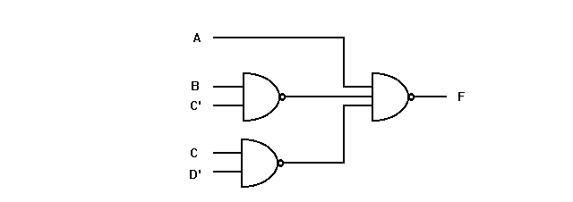Να υλοποιήσετε το κύκλωμα μόνο με πύλες NOR δύο εισόδων.
Ποιο είναι το ελάχιστο πλήθος τέτοιων πυλών που χρειάζεστε;
20. Να εξηγήσετε την λειτουργία του παρακάτω κυκλώματος:

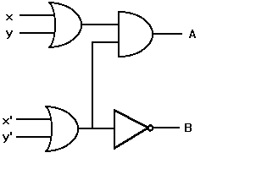

21. Να σχεδιάσετε ένα συνδυαστικό κύκλωμα που αναγνωρίζει εκείνα τα δεκαδικά ψηφία από τα δεκαδικά ψηφία 0-15 που διαιρούνται με το 4.
Να ελαχιστοποιήσετε το πλήθος των πυλών που χρησιμοποιείτε.
22. Να σχεδιάσετε ένα συνδυαστικό κύκλωμα 4 εισόδων w, x, y και z που αντιστοιχούν στις ψήφους των 4 μετόχων μίας εταιρείας και 1 εξόδου F που αναγνωρίζει το αποτέλεσμα μίας ψηφοφορίας των μετόχων σύμφωνα με την αρχή της πλειοψηφίας και σε περίπτωση ισοψηφίας το αποτέλεσμα της ψηφοφορίας είναι ίδιο με την ψήφο w του προέδρου της εταιρείας.
Αν στο συνδυαστικό κύκλωμα προσθέσουμε την έξοδο
Y(w,x,y,z)=Σ(3,5,6,9,10,12)
να εξηγήσετε πότε αυτή η έξοδος Y είναι 1.
23. Συναγερμός. Ένα συνδυαστικό κύκλωμα χρησιμοποιείται για την ενεργοποίηση ενός συναγερμού σε ένα βενζινάδικο. Στο βενζινάδικο υπάρχουν δεξαμενές καυσίμων. Στην δεξαμενή της βενζίνης super υπάρχει ένας αισθητήρας SA που δίνει “1” όταν η στάθμη πέσει κάτω από κάποιο προκαθορισμένο όριο. Στην δεξαμενή της βενζίνης unleaded υπάρχει ένας αισθητήρας SB που δίνει “1” όταν η στάθμη πέσει κάτω από κάποιο προκαθορισμένο όριο. Στην δεξαμενή της βενζίνης super unleaded υπάρχει ένας αισθητήρας SC που δίνει “1” όταν η στάθμη πέσει κάτω από κάποιο προκαθορισμένο όριο. Στην δεξαμενή του πετρελαίου κίνησης υπάρχει ένας αισθητήρας SD που δίνει “0” όταν η θερμοκρασία υπερβεί κάποιο προκαθορισμένο όριο.
Το κύκλωμα έχει εισόδους A, B, C και D, που συνδέονται με διακόπτες οι οποίοι είναι συνδεδεμένοι με τους αισθητήρες.
Το κύκλωμα έχει μία έξοδο Y που δίνει “1” για να ενεργοποιηθεί ο συναγερμός όταν η στάθμη μίας τουλάχιστον από τις δεξαμενές βενζίνης πέσει κάτω από το προκαθορισμένο όριο και ταυτόχρονα η θερμοκρασία της δεξαμενής του πετρελαίου κίνησης υπερβεί το προκαθορισμένο όριο.
Να κατασκευάσετε τον πίνακα αληθείας του προβλήματος.
Να γράψετε τη συνάρτηση εξόδου Y του κυκλώματος ως άθροισμα ελάχιστων όρων των μεταβλητών εισόδου A, B, C και D.
Να γράψετε την απλοποιημένη συνάρτηση εξόδου (να χρησιμοποιήσετε χάρτη Karnaugh).
Να σχεδιάσετε το κύκλωμα χρησιμοποιώντας το ελάχιστο δυνατό πλήθος πυλών NOT, AND και OR.

24. Σηματοδότης διασταύρωσης. Ένα συνδυαστικό κύκλωμα χρησιμοποιείται για τον έλεγχο του σηματοδότη μίας διασταύρωσης. Στη διασταύρωση διασταυρώνεται ένας δρόμος προτεραιότητας με λωρίδες ΛA και ΛB και ένας δρόμος δευτερεύουσας σημασίας με λωρίδες ΛC και ΛD. Σε κάθε λωρίδα υπάρχει ένας αισθητήρας που ελέγχει την παρουσία αυτοκινήτων δίνοντας “1” όταν υπάρχει τουλάχιστον ένα αυτοκίνητο. Στην διασταύρωση υπάρχει ένας σηματοδότης με δύο φώτα: το ΦAB για τις λωρίδες ΛA και ΛB και το ΦCD για τις λωρίδες ΛC και ΛD. Το κάθε φως είναι δύο χρωμάτων (κόκκινο και πράσινο). Ο σηματοδότης ελέγχει την κυκλοφορία των αυτοκινήτων σύμφωνα με την ακόλουθη λογική:
Το ΦCD είναι πράσινο όταν
- οι λωρίδες ΛC και ΛD είναι κατειλημμένες και τουλάχιστον μία από τις λωρίδες ΛA και ΛB είναι ελεύθερη
- η λωρίδα ΛC ή η λωρίδα ΛD είναι κατειλημμένη και οι λωρίδες ΛA και ΛB είναι ελεύθερες
Σε όλες τις άλλες περιπτώσεις το ΦCD είναι κόκκινο.
Το ΦAB λειτουργεί εντελώς αντίθετα από το ΦCD.
Το κύκλωμα έχει εισόδους A, B, C και D που συνδέονται με τους αισθητήρες.
Το κύκλωμα έχει δύο εξόδους Y_{AB} και Y_{CD} που συνδέονται με τα φώτα του σηματοδότη και δίνουν “1” όταν το αντίστοιχο φως είναι πράσινο.
Να κατασκευάσετε τον Πίνακα αληθείας του προβλήματος.
Να γράψετε τις συναρτήσεις εξόδου Y_{AB} και Y_{CD} του κυκλώματος ως άθροισμα ελάχιστων όρων των μεταβλητών εισόδου A, B, C και D. Να διαπιστώσετε ότι η μία συνάρτηση είναι το συμπλήρωμα της άλλης.
Να γράψετε την απλοποιημένη συνάρτηση εξόδου Y_{CD} (να χρησιμοποιήσετε χάρτη Karnaugh).
Να σχεδιάσετε το κύκλωμα χρησιμοποιώντας τα κατάλληλα ολοκληρωμένα κυκλώματα.
25. Να εξηγήσετε την λειτουργία του παρακάτω συνδυαστικού κυκλώματος:
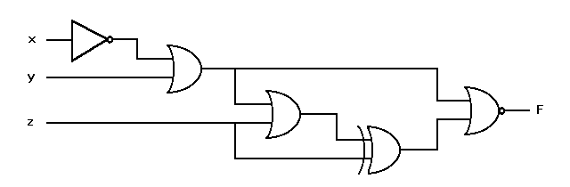
26. Να σχεδιάσετε έναν Ημιαφαιρέτη (Half Subtractor) χρησιμοποιώντας έναν Ημιαθροιστή (Half Adder) και δύο πύλες NOT.
27. Δίνεται το παρακάτω συνδυαστικό κύκλωμα:
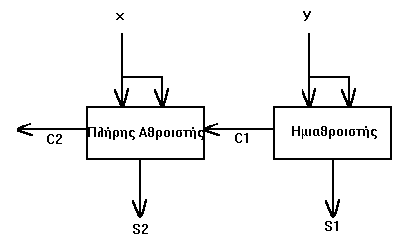
Να βρεθούν οι συναρτήσεις εξόδου C2, S2 και S1.
Να εξηγήσετε την λειτουργία του κυκλώματος.
28. Να σχεδιάσετε ένα συνδυαστικό κύκλωμα παραγωγής ενός bit περιττής ισοτιμίας για 3-bit είσοδο χρησιμοποιώντας έναν Αποκωδικοποιητή.
29. Να υλοποιήσετε Συνδυαστικό Κύκλωμα που αναγνωρίζει το πλήθος των "1" ενός 3 bits αριθμού χρησιμοποιώντας έναν Αποκωδικοποιητή.
30. Δίνεται η παρακάτω συνάρτηση Boole τεσσάρων μεταβλητών: F(A,B,C,D)=Π(0,1,4,9,11,12)
Να υλοποιήσετε την παραπάνω συνάρτηση χρησιμοποιώντας έναν Αποκωδικοποιητή.
Να υλοποιήσετε την παραπάνω συνάρτηση χρησιμοποιώντας έναν Αποκωδικοποιητή/Αποπλέκτη.
31. Να σχεδιάσετε ένα συνδυαστικό κύκλωμα που αναγνωρίζει αν δύο 2-bit αριθμοί είναι ίσοι χρησιμοποιώντας έναν Αποκωδικοποιητή/Αποπλέκτη.
32. Ένας κωδικοποιητής προτεραιότητας 4x2 έχει εισόδους D0, D1, D2 και D3 και εξόδους x, y και z (ενδείκτης έγκυρης εξόδου).
Δίνεται ο Πίνακας Αληθείας του κωδικοποιητή:
D0 | D1 | D2 | D3 | x | y | z
0 | 0 | 0 | 0 | X | X | 0
1 | 0 | 0 | 0 | 0 | 0 | 1
X | 1 | 0 | 0 | 0 | 1 | 1
X | X | 1 | 0 | 1 | 0 | 1
X | X | X | 1 | 1 | 1 | 1
Να εκφραστούν οι έξοδοι x, y και z ως συναρτήσεις των εισόδων D0, D1, D2 και D3.
Τι προτεραιότητα έχει ο κωδικοποιητής;
33. Να υλοποιήσετε Συνδυαστικό Κύκλωμα που συμπεριφέρεται ως πύλη AND ή OR ή XOR ή XNOR χρησιμοποιώντας έναν Πολυπλέκτη.
34. Για την υλοποίηση μίας συνάρτησης Boole τεσσάρων μεταβλητών F(A,B,C,D) να χρησιμοποιήσετε ένα πολυπλέκτη, ο πίνακας υλοποίησης του οποίου είναι ο ακόλουθος:
 | I0 | I1 | I2 | I3 | I4 | I5 | I6 | I7
D' | 0 | 2 | 4 | 6 | 8 | 10 | 12 | 14
D | 1 | 3 | 5 | 7 | 9 | 11 | 13 | 15
 | D | 0 | 0 | 1 | D | 1 | D' | 0
Να βρείτε την συνάρτηση F
Τι πολυπλέκτη χρειάζεστε;
Να βρείτε τις εισόδους του πολυπλέκτη.
Να βρείτε τις επιλογές του πολυπλέκτη.
35. Να υλοποποιήσετε πύλη NAND τεσσάρων (4) εισόδων με ένα πολυπλέκτη χρησιμοποιώντας την τεχνική υλοποίησης πυλών πολλαπλών εισόδων με πολυπλέκτη.
Τι πολυπλέκτη χρειάζεστε;
Να βρείτε τις εισόδους και τις επιλογές του πολυπλέκτη.
36. Για την υλοποίηση δύο συναρτήσεων Boole τεσσάρων μεταβλητών F1(A,B,C,D) και F2(A,B,C,D) να χρησιμοποιήσετε δύο πολυπλέκτες με τους ακόλουθους πίνακες υλοποίησης:
Πίνακας Υλοποίησης για την συνάρτηση F1
 | I0 | I1 | I2 | I3 | I4 | I5 | I6 | I7
A' | 0 | 1 | 2 | 3 | 4 | 5 | 6 | 7
A | 8 | 9 | 10 | 11 | 12 | 13 | 14 | 15
 | A | 0 | 0 | 1 | A | 1 | A' | 1
Πίνακας Υλοποίησης για την συνάρτηση F2
 | I0 | I1 | I2 | I3 | I4 | I5 | I6 | I7
D' | 0 | 2 | 4 | 6 | 8 | 10 | 12 | 14
D | 1 | 3 | 5 | 7 | 9 | 11 | 13 | 15
 | D | 0 | 0 | 1 | D | 1 | D' | 1
Να βρείτε τις συναρτήσεις F1 και F2.
Τι πολυπλέκτες χρειάζεστε;
Να βρείτε τις εισόδους των πολυπλεκτών.
Να βρείτε τις επιλογές των πολυπλεκτών.
37. Να υλοποιήσετε τη λογική συνάρτηση F(A,B,C,D)=Π(0,2,5,7,8,11,14,15) χρησιμοποιώντας έναν πολυπλέκτη 8x1 με επιλογές S2 S1 S0 = A B C.
38. Να εξηγήσετε τη λειτουργία του παρακάτω κυκλώματος:
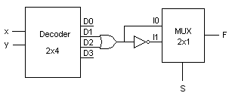

39. Να εξηγήσετε αν τα δύο παρακάτω κυκλώματα είναι ισοδύναμα ή όχι.

w
x
y
z
Ι0 MUX
Ι1 2x1
Ι0 MUX
Ι1 2x1
I0
I1
I2

I3 MUX
I4 8x1
I5

I6
I7
w
w
w
w

x
x
y
z
F
F

Ι0 MUX
Ι1 2x1

S0
S1
S2

S2 S1 S0

40. Να υλοποιήσετε ένα D flip-flop χρησιμοποιώντας ένα JK flip-flop.
41. Να υλοποιήσετε ένα T flip-flop χρησιμοποιώντας ένα JK flip-flop.
42. Σε ένα Σύγχρονο Ακολουθιακό Κύκλωμα υπάρχουν δύο D flip-flop και δύο πολυπλέκτες 4x1. Η έξοδος κάθε πολυπλέκτη τροφοδοτεί την εισόδο ενός flip-flop. Οι έξοδοι A και B των flip-flop τροφοδοτούν τις επιλογές των πολυπλεκτών. Το κύκλωμα έχει μία είσοδο x που τροφοδοτεί τις εισόδους των πολυπλεκτών. Το διάγραμμα καταστάσεων του κυκλώματος είναι το ακόλουθο:
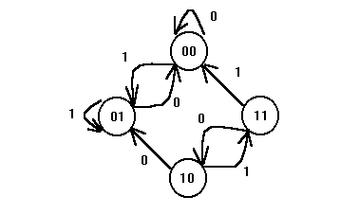
Να καταστρώσετε τον πίνακα καταστάσεων του κυκλώματος.
Να βρεθούν οι συναρτήσεις εισόδων των δύο D flip-flop.
Να βρεθούν οι είσοδοι των δύο πολυπλεκτών.
Να σχεδιαστεί το κύκλωμα.
43. Να σχεδιάσετε ένα σύγχρονο αμφίδρομο απαριθμητή 2-bit χρησιμοποιώντας T flip-flop. Το κύκλωμα έχει μία είσοδο ελέγχου E που ελέγχει αν ο απαριθμητής μετράει προς τα πάνω (Ε=0) ή προς τα κάτω (Ε=1).
44. Να σχεδιάσετε ένα σύγχρονο αμφίδρομο απαριθμητή 2-bit χρησιμοποιώντας D flip-flop. Το κύκλωμα έχει μία είσοδο ελέγχου E που ελέγχει αν ο απαριθμητής μετράει προς τα πάνω (Ε=1) ή προς τα κάτω (Ε=0).
45. Δίνονται οι συναρτήσεις εισόδου των D flip-flop ενός απαριθμητή:
DA2=A2A1'A0'+A2'A1A0
DA1=A2'A1'A0+A2'A1A0'
DA0=A2'A0'+A1'A0'
Να βρείτε την ακολουθία μέτρησης του απαριθμητή.
46. Να εξηγήσετε τη λειτουργία του παρακάτω κυκλώματος:
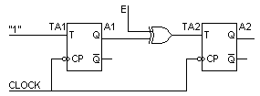

47. Να χρησιμοποιήσετε T flip-flop για να σχεδιάσετε ένα δυαδικό απαριθμητή με ακολουθία μέτρησης 0-2-4-6 και πάλι από την αρχή. Αν το κύκλωμα βρεθεί σε αχρησιμοποίητη κατάσταση, τότε ο επόμενος παλμός του ρολογιού θα φέρει το κύκλωμα στην κατάσταση 0.
48. Δίνεται το παρακάτω κύκλωμα:
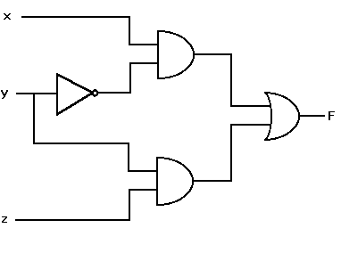
Να εξηγήσετε τον κίνδυνο εμφάνισης σπινθήρα όταν x=1, y αλλάξει από 1 σε 0 και z=1.
Να σχεδιάσετε το κύκλωμα εξαλείφοντας τον κίνδυνο εμφάνισης σπινθήρα.
49. Δίνεται η συνάρτηση διέγερσης ενός Ασύγχρονου Ακολουθιακού Κυκλώματος:
Y=x1(y+x2')
Να σχεδιάσετε το κύκλωμα χρησιμοποιώντας πύλες NOR δύο εισόδων και έναν μανταλωτή με πύλες NOR.
50. Να σχεδιάσετε ένα ασύγχρονο ακολουθιακό κύκλωμα με συνάρτηση διέγερσης Y=x1'(x2+y) χρησιμοποιώντας ένα μανταλωτή με πύλες NOR.

